|  |
| --- |
| Описание: Описание: Описание: Описание: для прик эмбл |
| МИНОБРНАУКИ РОССИИ |
| Федеральное государственное бюджетное образовательное учреждение  высшего профессионального образования  **"Российский технологический университет"**  **МИРЭА** |
| Институт «Комплексной безопасности и специального приборостроения» |
| Кафедра «Управление и моделирование систем» (КБ-3) |
|  |

|  |  |
| --- | --- |
| **Практика №5 по дисциплине** | |
|  | |
| **« Основы информационной безопасности »** | |
|  | |
| Выполнила студентка группы БИСО-03-19 | Чанышев А.Т. |

Москва 2020

Проанализируем хеш

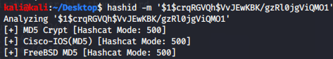

Проанализируем хеш, который хранится в файле shadow



Теперь сгенерируем новый хеш

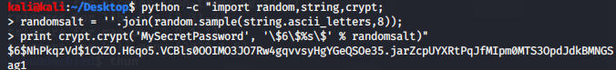

Добавим пользователя



И изменим его поле хеша на тот что мы сгенерировали





Теперь мы можем зайти к нашему пользователю по паролю





Работа с хешем sha1

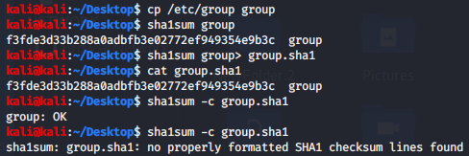

Генерация ключа с помощью GPG

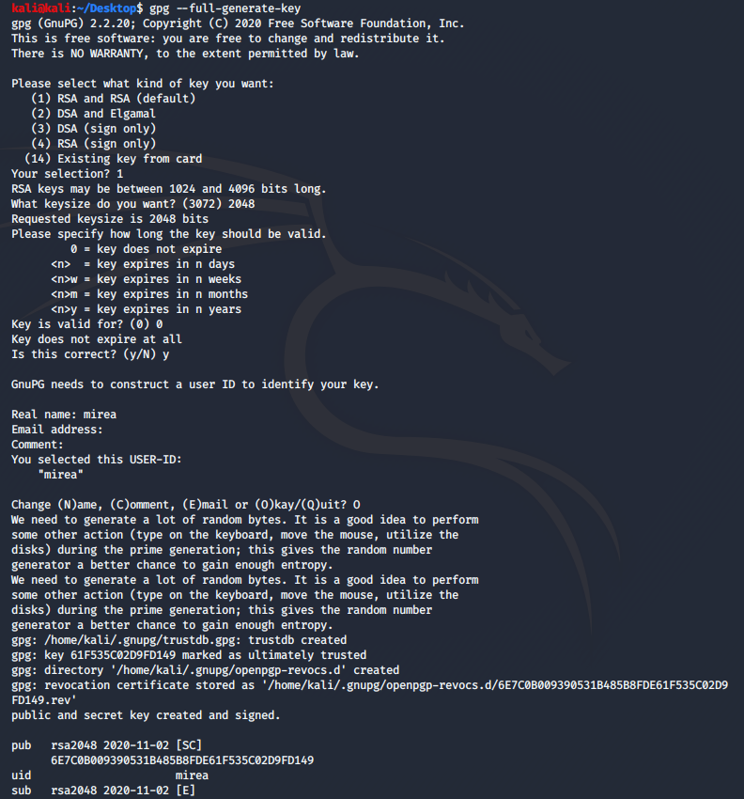

Как можно убедиться наш ключ успешно создан

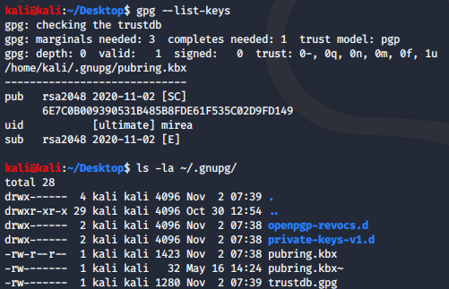

Экспорт и импорт ключа

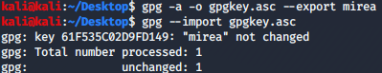

Установка степени доверенности ключу

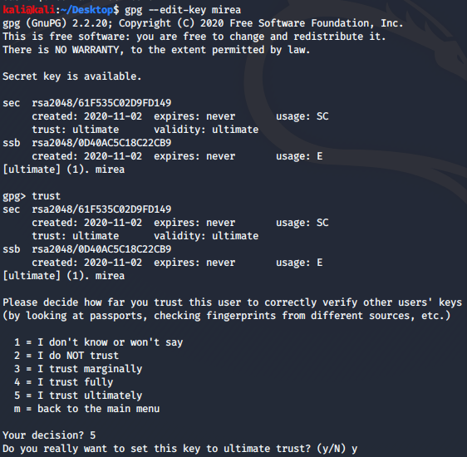

Шифровка и расшифровка сообщения

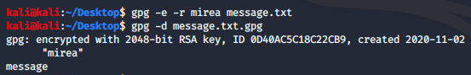

Подписи



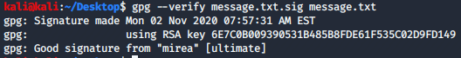

Если подпись будет не подходить то выводится такое сообщение

